| Tema | Catálogo de Servicios SOA: **Vista Funcional** |
| --- | --- |
| Palabras clave | SOA, Áreas, Capacidades, Servicios, Conectores |
| Autor |  |
| Fuente |  |
| Secuencia | PadreHijo |
| Vínculos | [N003e. Catálogo de Servicios FNA-1a](https://stefaninilatam.sharepoint.com/:t:/s/PROYECTOARQUITECTURAE-SERVICEFNA/EXsxpcx6LllArdNIqf_wo4gBA0ZcHltkYlP5tJ4NAMNOhw?e=fRnq01); [N003e. Catálogo de Servicios FNA-4](https://stefaninilatam.sharepoint.com/:t:/s/PROYECTOARQUITECTURAE-SERVICEFNA/EQuW5UeV26lCryG3lpR68f4BxFCRNCKRKngm6dc4sRjGgQ?e=ZaFIcn) |

## Descripción de la Vista Funcional (arquitectura de referencia)

La vista funcional presenta los servicios que deben hacer parte del portafolio de servicios SOA del Fondo, por tanto, funciona a la vez como una arquitectura de referencia a la que hay que fortalecer, comparar y desarrollar y vigilar.

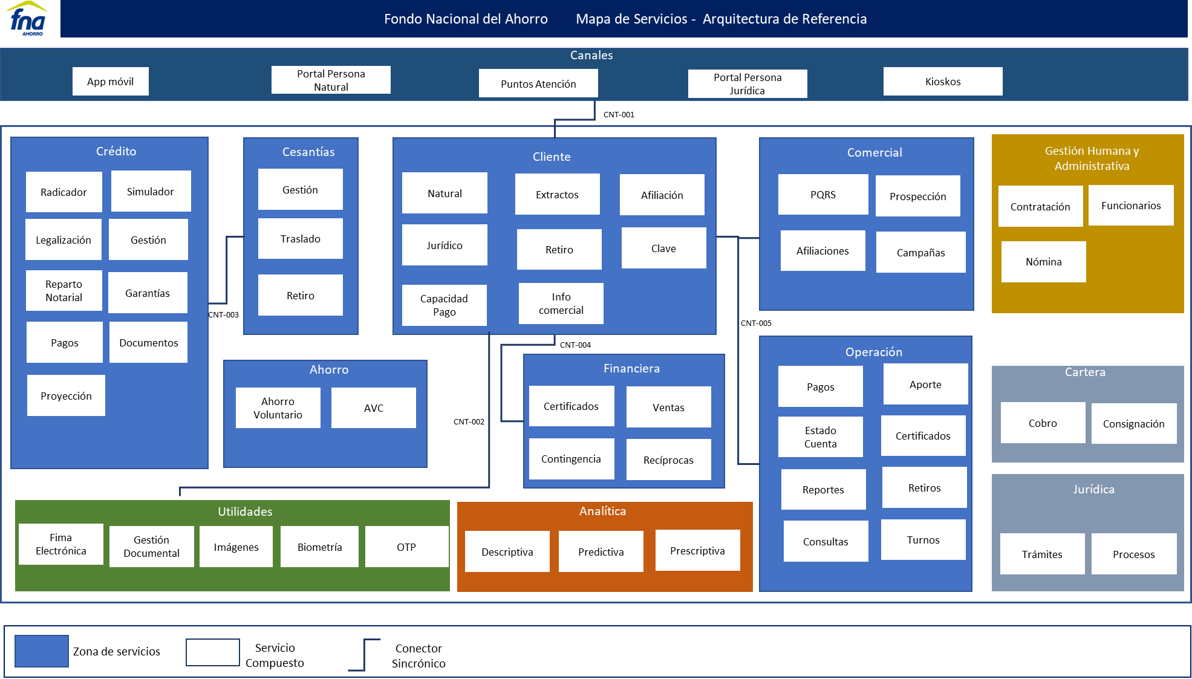

Imagen. Vista funcional basada en mapa de servicios.

*Fuente: elaboración propia.*

La vista funcional es importante porque presenta los *servicios SOA independientes de la tecnología y de proveedor*, alineados además con las áreas de negocio que son objeto de este diagnóstico, pero son también claves para el FNA.

Resaltamos que a partir de esta vista es necesario establecer las relaciones internas de esta arquitectura de referencia con las partes de la empresa que hacen parte de la vista de segmento (ver [N003a Vista Segmento SOA FNA](N003a%20Vista.md)) que es una colección de las partes clave de la empresa y que a la vez son relevantes para este diagnóstico.

El ejercicio siguiente listar los conectores necesarios para conectar estas capacidades e intersectar la vista funcional con la de segmento para desarrollar el segmento de partes del FNA que le van a dar cumplimiento a esta arquitectura de referencia.

## Conectores de las Capacidades (arquitectura de referencia)

Los conectores que dinamizan la interacción entre los servicios independientes de la tecnología y de proveedor aparecen en la vista como líneas de conexión entre las capacidades de esta arquitectura de referencia.

Describimos las características de estos conectores con los siguientes ejemplos. 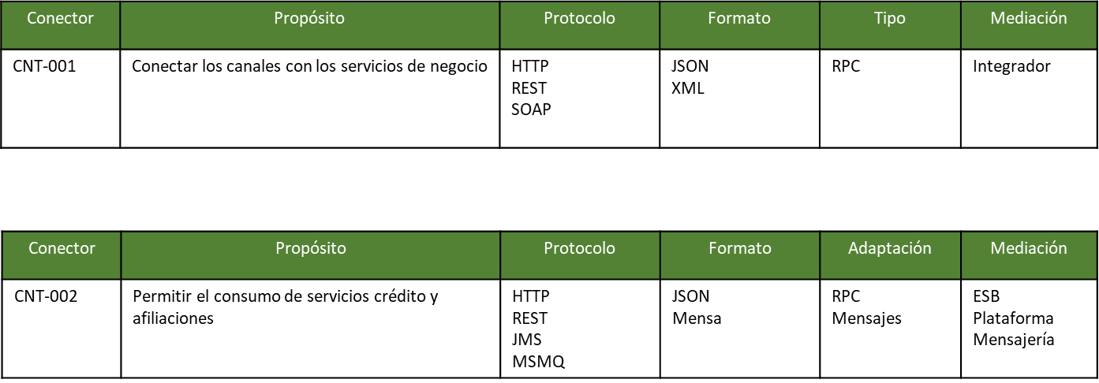

Imagen. Conectores que dinamizan la interacción entre los servicios independientes.

*Fuente: elaboración propia.*